МБОУ «Средняя общеобразовательная школа №19
имени Героя Советского Союза М.К. Нехаева»
(дошкольное отделение №3)

Проект
для средней группы №1 «Зайчики»
«Скоро, скоро Новый год»

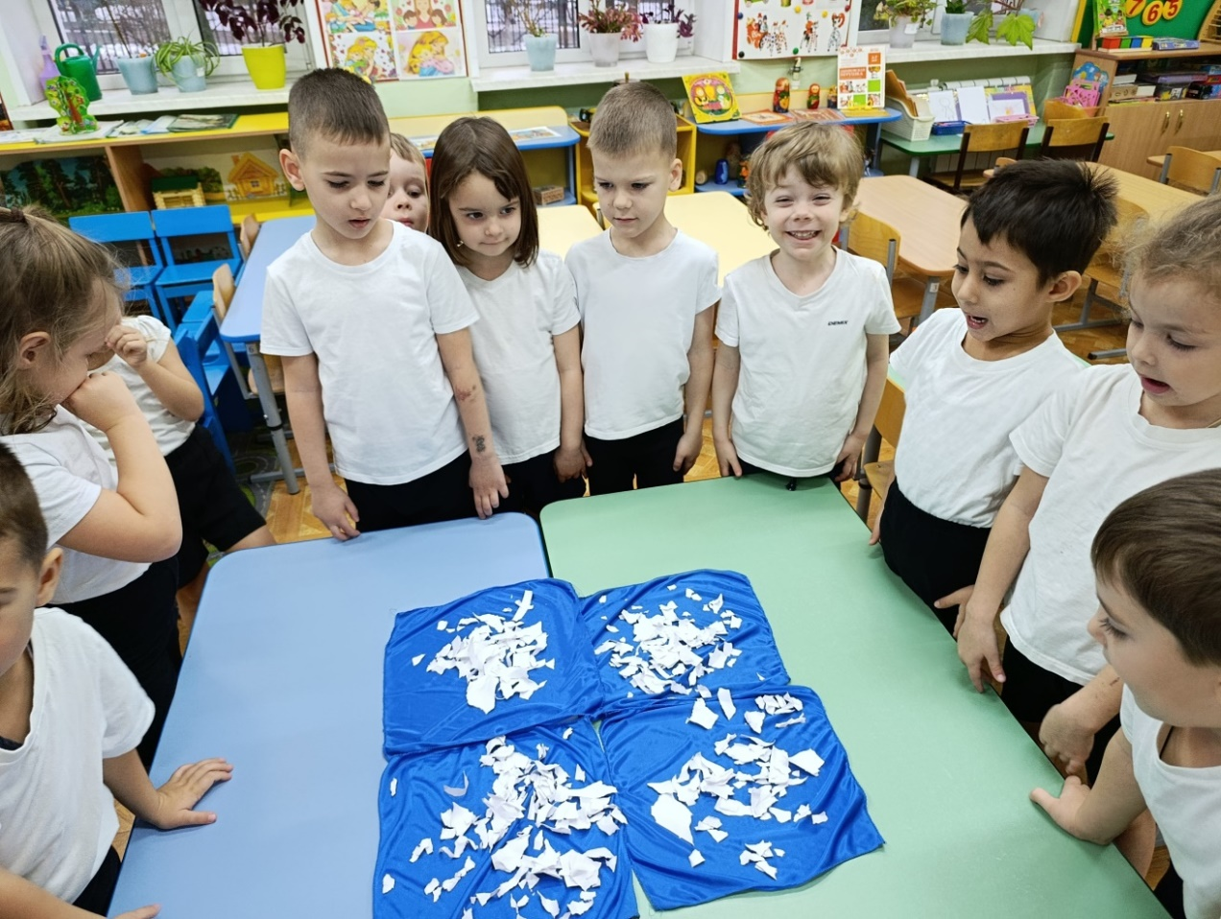

Воспитатели: Семенчинская Л.Н.
Федотова М.Е.

г. Сергиев Посад
2025 г.

Информационная карта проекта
Тип проекта: краткосрочный, познавательно-творческий.
Вид проекта: групповой.
Краткая аннотация проекта: проект направлен на обретение детьми новых знаний о зиме, чтобы малыши имели представление о природе родного края, познакомились с правилами безопасного поведения во время прогулки.
Участники проекта: воспитатели, дети, родители.
Возраст детей: 4-5 лет.
Результат: выставка новогодних поделок.

Технологическая карта проекта
Цель проекта: расширение знаний детей о зиме, новогоднем празднике, традициях празднования Нового года, о символах Нового года.
Задачи:
1. Формирование у детей представления о новогодней ёлке;
2. развитие речевых умений;
3. Привлечение детей и родителей к активному участию в подготовке к празднику;
4. Формирование представления о праздничной культуре и положительного отношения к празднику Новый год.
Актуальность
Данный проект помогает удовлетворить познавательный интерес детей при изучении традиций празднования Нового года. Мероприятия, направленные на реализацию проекта, позволяют не только расширить представления о празднике, но и создать радостную эмоциональную атмосферу в преддверии Нового года.
Ожидаемые результаты проекта:
- Закреплять элементарные понятия о зимнем времени года, ёлке, как символе Нового года;
- Закреплять умение отражать полученные знания в речи, участвовать в обсуждениях прочитанных стихотворений;
- Научить замечать красоту зимней природы;
- Активное участие в сезонных наблюдениях, зимних забавах;
- Активное участие детей и родителей в выставке новогодних поделок.

Этапы работы над проектом:
1. Подготовительный этап
- Подобрать методическую литературу по теме, художественную литературу для чтения детям.
- Подобрать дидактический материал, наглядные пособия (картины, иллюстрации для рассматривания, альбомы).
- Подготовка выносного материала для зимних забав.

2. Основной этап
Непосредственно образовательная деятельность с детьми:
Рассматривание иллюстраций на тему: «Зима».
Речевое развитие:
- Ситуация общения «Скоро праздник – Новый год»;
- Развитие речи: «Стихотворения о зиме»;
- Показ сказки «Кот и лиса».
Окружающий мир:
«Филя – физкультурник».
Художественно-эстетическое развитие:
- Пластилинография «Новогодние игрушки»;
- Пластилинография «Ёлочка в огоньках»;
Конструирование:
«Лепим снеговиков».
Наблюдения:
«Замёрзшие следы от капель».
Трудовое поручение:
- Расчистка малых форм от снега;
- Кормление птиц.
Физкультминутка:
«Зайка беленький сидит…».
Подвижная игра:
«Воробышки».
Сюжетно-ролевая игра:
«Магазин мороженого».

3. Заключительный этап
Выставка новогодних поделок.

Методы исследования:
- Сбор информации;
- Беседы;
- Наблюдения.

Интегрируемые области:
- Социально-коммуникативное развитие;
- Речевое развитие;
- Художественно-эстетическое развитие;
- Физическое развитие.

Совместная деятельность педагога с детьми:
- Чтение художественной литературы.
- Ситуация общения.
- Сопровождение подвижной игры.
- Наблюдение.
- Сопровождение художественной деятельности.

Взаимодействие с родителями:
- Предложить организовать прогулку с ребёнком по зимнему парку и рассмотреть снежные деревья.
- Привлечь к участию в выставке новогодних поделок.

Вывод:
Дети имеют представление о зиме, её признаках и особенностях, приобрели новый познавательный опыт; знакомы с правилами безопасного поведения на прогулке. Овладели техникой лепки из снега, имеют желание создавать и беречь прекрасное. У детей сформированы представления о праздничной культуре и положительное отношение к празднику Новый год.
Дети и родители активно участвовали в подготовке к празднику.

